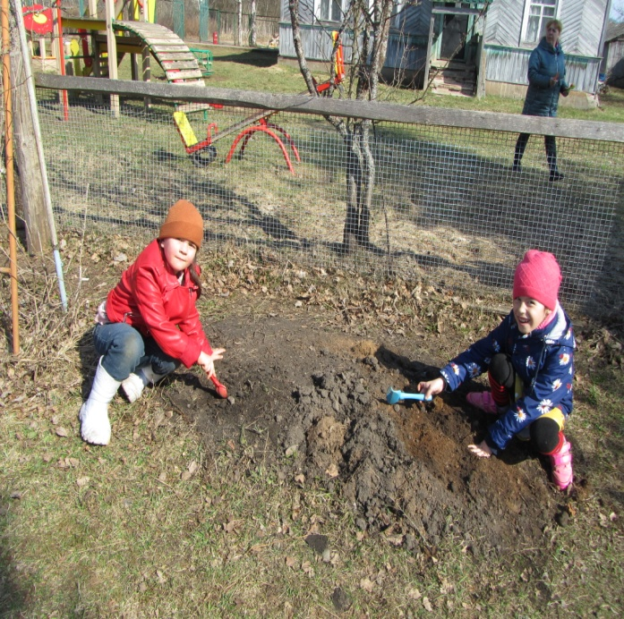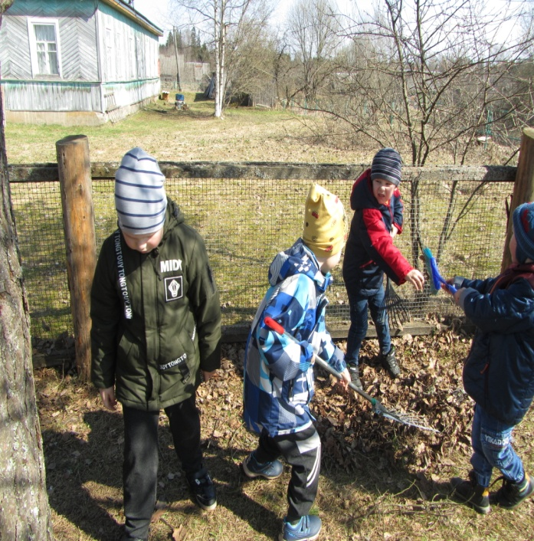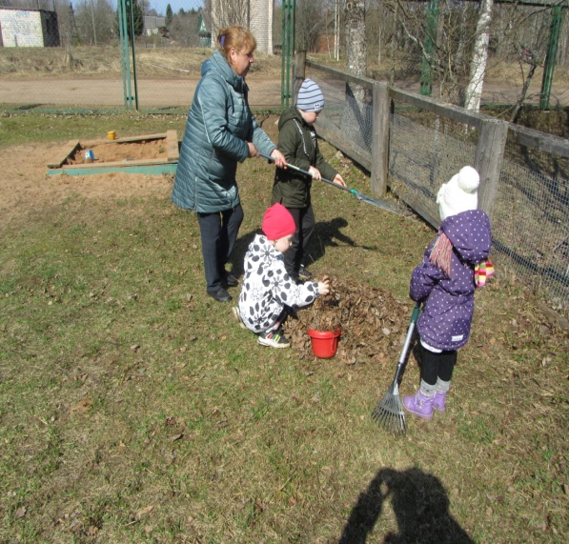
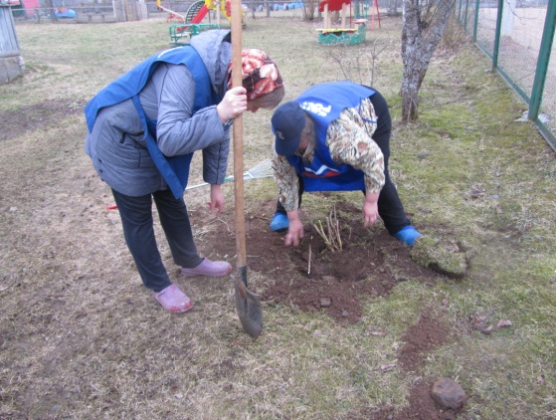
Мы устроили субботник — Чисто- чисто и красиво:
Нужно мусор убирать! На участке и вокруг!
Не гуляем беззаботно, Улыбаемся счастливо-
Всем хватает здесь работы: Нам Порядок лучший друг!!!
Надо чистить и копать.
